Муниципальное общеобразовательное бюджетное учреждение средняя общеобразовательная школа № 21 г. Белорецк МР Белорецкий район Республики Башкортостан

Конспект электронного кейса
«Координатная плоскость»

Учитель математики
Набиева А.Б.

Белорецк, 2021 год

КООРДИНАТНАЯ ПЛОСКОСТЬ.
Ребята, сегодня вы научитесь отмечать точки на координатной плоскости.
Откройте учебник (А.Г. Мерзляк) на стр. 271: на рисунке 179 рассмотрим, что из себя представляет координатная плоскость.
Координатная плоскость состоит из двух перпендикулярных прямых (координатных осей), на каждой из которых стрелкой указано положительное направление.
ПОЛОЖИТЕЛЬНЫЕ направления: направо и вверх.
ОТРИЦАТЕЛЬНЫЕ направления: налево и вниз.
Каждой точке на координатной плоскости соответствует пара чисел: (х; у).
Ось х называется осью абсцисс; ось у – осью ординат.
Точка О (точка пересечения координатных осей) – начало координат.
Чтобы отметить на координатной плоскости точку нужно:
- Сначала переместить точку вдоль оси х относительно начала координат: либо направо, если первая координата х –положительная; либо налево, если первая координата х – отрицательная.
- Затем продолжить перемещение точки вдоль оси у: либо вверх, если вторая координата у –положительная; либо вниз, если вторая координата у – отрицательная.
В общем виде перемещение точки происходит по траектории буквы Г:
- либо ┘, например, (6; 3): 6 единичных шагов направо, а далее: перпендикулярно 3 шага вверх;
- либо └, например, (- 5; 6): 5 единичных шагов налево, а далее: перпендикулярно 6 шагов вверх;
- либо ┌, например, (-3; -7): 3 шага налево, а далее: перпендикулярно 7 шагов вниз;
- либо ┐, например, (4; -7): 4 шага направо, а далее: перпендикулярно 7 шагов вниз.
Посмотрите на рисунок 181(стр.272): N (-2; 3); М (3: -2).
Частные случаи:
- (3; 0); (-9;0) – точки останутся на оси х (у равен 0, значит, вдоль оси у точки перемещать не нужно);
- (0; 4); (0; -5) - точки останутся на оси у (х равен 0, значит, вдоль оси х точки перемещать не нужно).
Посмотрите на рисунок 181(стр.272): А (3; 0); В (0: -2).
Задание: отметьте точки на координатной плоскости и соедините их последовательно.
(3; 0), (2; -1), (2; -3), (4; -5), (3; -7) (5; -7), (6; -6), (5; -5), (5; 1), (6; 6), (5; 7), (4; 7),
(3; 6), (4; 2), (4; 1), (1; 3), (-1; 3), (-3; 1),
(-4; 2), ( -3; 3), (-3; 6), (-4; 5), (-6; 5), (-7; 6), (-7; 3), (-6; 2), (-3; -5), (-4; -7), (-2; -7),
(-1; -6), (-2; -2), (-1; -1), (1; -1), (2; -2) и
(-8; 3), (-2; 3) и (-9; 5), (-5; 3), (-1; 5) и
(-7; 2), (-5; 3), (-1; 2). Глаза (-6; 4) и (-4; 4)

Проверьте, такого кота вы изобразили или нет.
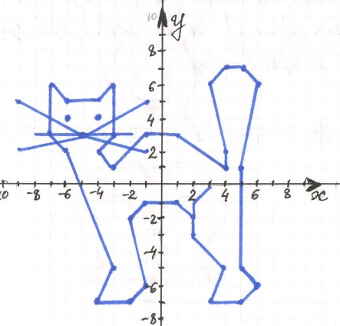
Самостоятельная работа: изобразите по точкам, а кого увидите, выполнив задание.
(-7; -12), (-6; -15), (-2; -19), (3; -21), (5; -22)
(7; -21), (8; -20), (8; -21), (9; -21), (10; -19),
(9; -17), (9; -15), (9,5; -17), (10,5; -16),
(10; -12), (11; -16), (12; -14), (11; -10),
(11; -8), (10; -5), (11; -3), (11; -1), (10; 0),
(9; -1), (7; -1), (6; 0), (5; -1), (5; -3), (6; -5),
(6; -9), (4; -11), (2; -15), (3; -19), (0; -18),
(-7; -12)
глаза и нос (7; -3) и (9; -3) и (8; -4)

